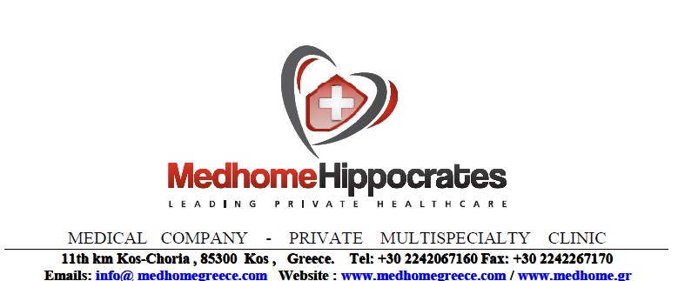

Ζητείται Γενικός Ιατρός
(Ορθοπεδικός,Παιδίατρος,Παθολόγος κ.α) και
Ιατρός Άνευ Ειδικότητας για Μόνιμη Συνεργασία για το
Νησί της Κώ.
Επίσης ζητείται Ιατρός Άνευ Ειδικότητας για την Θερινή Σεζόν 2017.
Απαραίτητη Γνώση Αγγλικών.
- Πολύ καλές αποδοχές,Διαμονή.
Αποστολή Βιογραφικών: kosdiagnosis@medhome.gr
Τηλέφωνα Επικοινωνίας: 22420-67160& 6983310444
Δευτέρα-Παρασκευή: 09:00 έως 14:00
και
Δευτέρα-Τρίτη-Πέμπτη: 17:00 έως 20:00

